Thực hành buổi 5

Đặng Văn Trọng

MSSV: B1906414

1. Bạn hãy chạy tất cả các lệnh hướng dẫn ở trên và chụp lại màn hình kết quả.

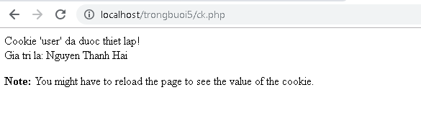

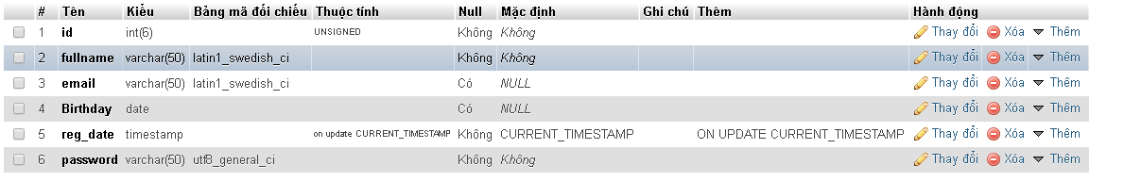

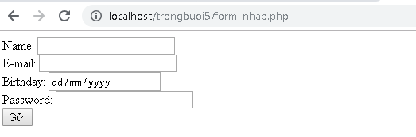

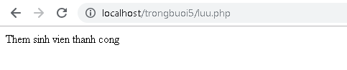

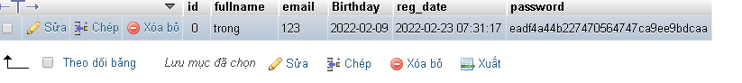

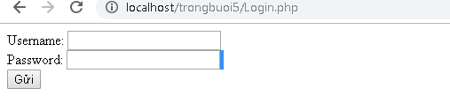

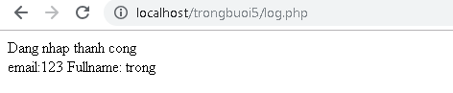

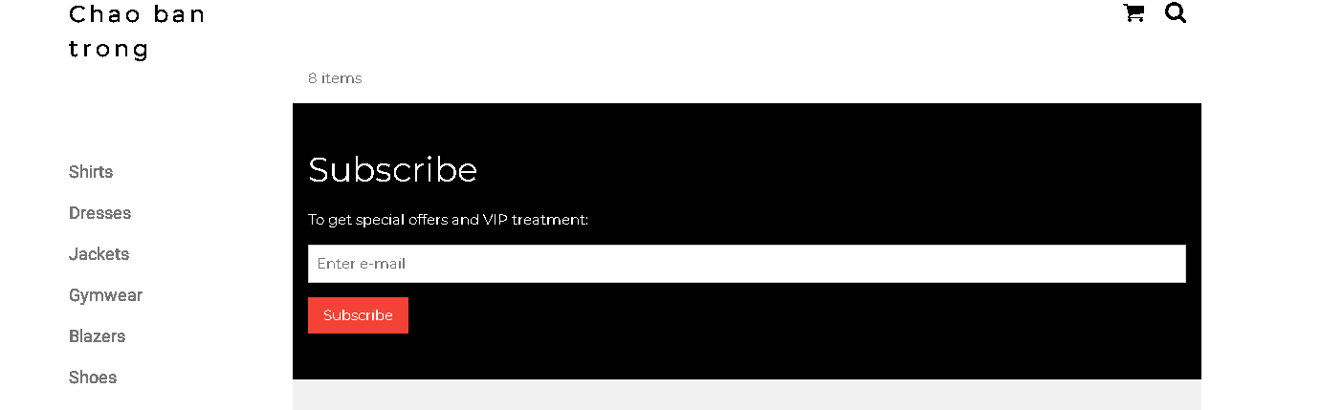

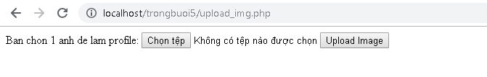

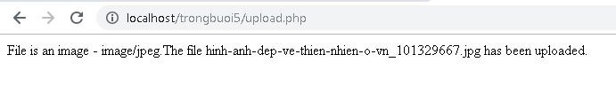

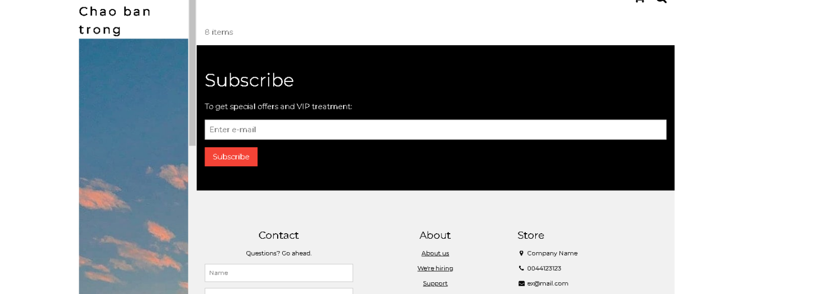

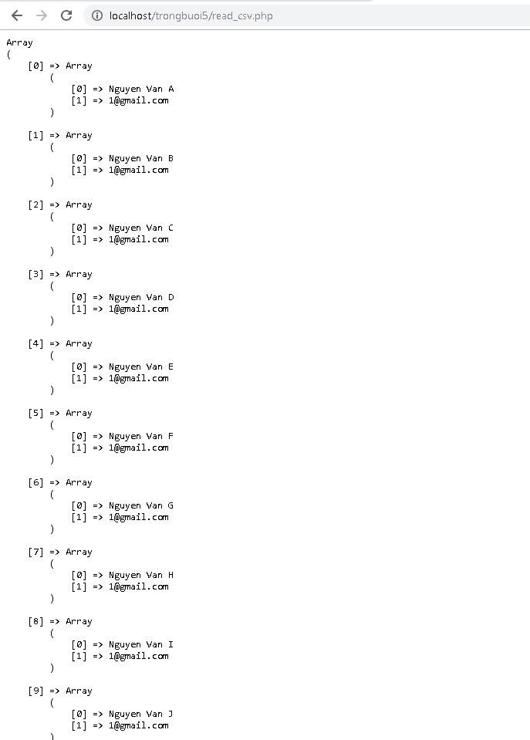

1. Trong vài trường hợp, hacker có thể sử dụng các kỹ thuật SQL Injection để hack hệ thống của bạn. Bạn hãy trình bày SQL Injection là gì và thử các ví dụ trình bày trong . Ứng dụng kỹ thuật đó vào trang đăng nhập mà bạn đã tạo, chụp lại các kết quả.

SQL injection là một kỹ thuật cho phép những kẻ tấn công lợi dụng lỗ hổng của việc kiểm tra dữ liệu đầu vào trong các ứng dụng web và các thông báo lỗi của hệ quản trị cơ sở dữ liệu trả về để inject (tiêm vào) và thi hành các câu lệnh SQL bất hợp pháp. SQL injection có thể cho phép những kẻ tấn công thực hiện các thao tác, delete, insert, update, v.v. trên cơ sở dữ liệu của ứng dụng, thậm chí là server mà ứng dụng đó đang chạy.

1. Dựa vào link, bạn hãy cho biết Cookies là gì, diễn giải ý nghĩa các tham số trong setcookie(). Cách lưu, lấy, xóa giá trị trong cookie.

Cookie thường được sử dụng để xác định người dùng. Cookie là một tệp nhỏ mà máy chủ nhúng vào máy tính của người dùng. Mỗi khi cùng một máy tính yêu cầu một trang có trình duyệt, nó cũng sẽ gửi cookie.

setcookie(name, value, expire, path, domain, secure, httponly);

-name: bắt buộc, chỉ tên của cookie

-value: không bắt buộc, chỉ định giá trị của cookie

-expire: không bắt buộc, chỉ định khi cookie hết hạn

-path: Không bắt buộc. Chỉ định đường dẫn máy chủ của cookie. Nếu đặt“/”, cookie sẽ hoạt động trong toàn bộ trang web. Nếu đặt thành “/ php /”, cookie sẽ chỉ hoạt động trong thư mục php và tất cả các thư mục con của php. Giá trị mặc định là thư mục hiện tại mà cookie đang được thiết lập

-domain: Không bắt buộc. Chỉ định tên miền của cookie. Để làm cho cookie hoạt động trên tất cả các tên miền phụ của example.com, đặt tên miền là “example.com”

-secure:  Không bắt buộc. Chỉ định xem cookie có được dùng qua kết nối an toàn (HTTPS) hay không. TRUE chỉ ra rằng cookie sẽ chỉ được dùng nếu một kết nối an toàn (HTTPS) tồn tại. Mặc định là FALSE

-httponly: Không bắt buộc. Nếu đặt TRUE, cookie sẽ chỉ có thể truy cập thông qua giao thức HTTP (cookie sẽ không thể truy cập được bằng cách viết các mã lệnh). Mặc định là FALSE.

Cách lưu:

<?php

    setcookie('username', 'thehalfheart', time() + 3600);

?>

Cách lấy:

$ben = $_COOKIE[‘cookie_name’]

Cách xóa:

Setcookie(“username”,’’’’,time () -3600);

1. Dựa vào link, bạn hãy cho biết Session dùng để làm gì. Cách lưu, lấy, xóa giá trị trong Session.

Session trong PHP được dùng để lưu trữ thông tin của người dùng hoặc là lưu trữ tùy chọn cấu hình hệ thống cho người dùng.

Các lưu:

$_SESSION['session_name'] = $session_value

Cách lấy:

$tenbien = $_SESSION['session_name']

Cách xóa:

unset($_SESSION['name']) hoặc session_destroy();

1. Bạn hãy so sánh Cookie và Session.

|  |  |
| --- | --- |
| SESSION | COOKIE |
| Không lưu trữ trên trình duyệt của người dùng | Lưu trữ trên trình duyệt của người dùng |
| Được lưu trữ ở phía máy khách | Được lưu trữ ở phía máy chủ |
| Dữ liệu không dễ dàng sửa đổi vì chúng được lưu trữ ở phía máy chủ. | Dữ liệu dễ dàng sửa đổi khi chúng được lưu trữ ở phía khách hàng. |
| Dữ liệu  có sẵn cho trình duyệt chạy. Sau khi đóng trình duyệt sẽ mất thông tin | Dữ liệu có sẵn trong trình duyệt của chúng ta đến khi hết hạn |

1. Chỉnh sửa các đoạn gán, khởi tạo, lấy giá trị cookie trong log.php và homepage.php thay bằng cách dùng Session. Tạo tập tin thoat.php để xóa các giá trị trong session, cookie thực hiện chức năng log out khỏi hệ thống.

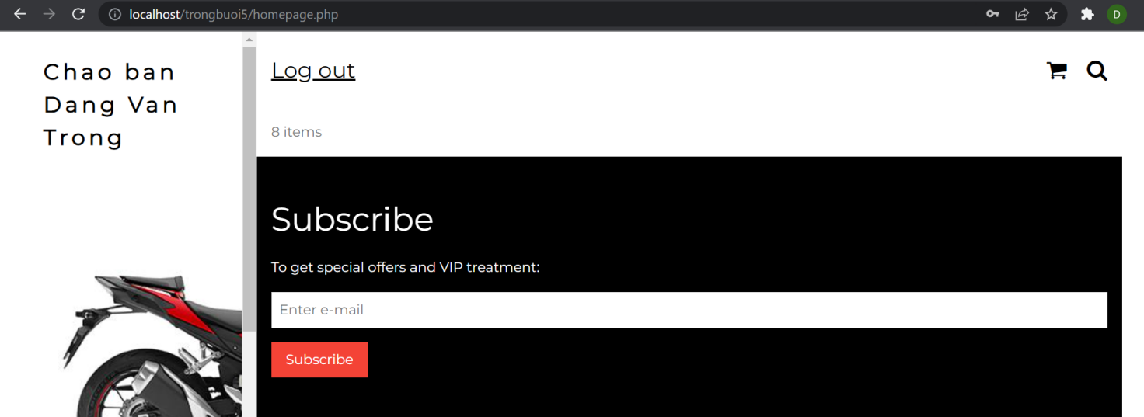

1. Bạn hãy tạo form sua_mk.php cho phép người dùng chỉnh sửa mật khẩu sau khi đăng nhập. Yêu cầu gồm 3 input: ô để nhập mật khẩu cũ, 1 ô để nhập mật khẩu mới, 1 ô cho phép nhập mật lại mật khẩu mới. Khi nhập xong cần đảm bảo: mật khẩu cũ là khớp với CSDL đang lưu, 2 ô nhập mật khẩu mới phải khớp với nhau và không giống với mật khẩu cũ, nếu đáp ứng điều kiện thì tiến hành băm mật khẩu với md5 và lưu mật khẩu mới vào CSDL.

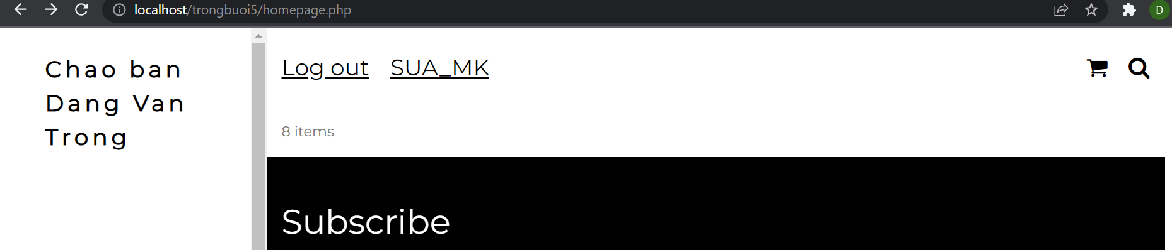

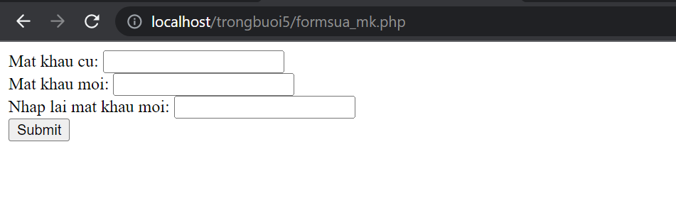

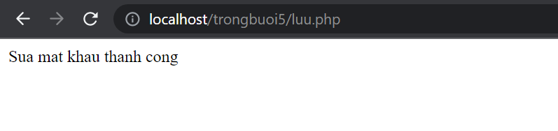

1. Bạn đọc trong để tìm hiểu và mô tả các cơ chế, các hàm/thủ tục để thực hiện việc upload.

Trong form để upload ảnh phải đảm bảo rằng biểu mẫu sử dụng method=”post” và biểu mẫu cũng cần thuộc tính enctype=””multiart/form- data”

-$ target_dir = "uploads /" : chỉ định thư mục nơi tệp sẽ được đặt-

-$ target_file: chỉ định đường dẫn của tệp sẽ được tải lên

-$ uploadOk = 1 : chưa được sử dụng (sẽ được sử dụng sau)

-$ imageFileType: giữ phần mở rộng tệp của tệp (chữ thường)

if (file_exists($target_file)) {  
  echo "Sorry, file already exists.";  
  $uploadOk = 0;  
 }

-Kiểm tra xem file đã có đã tồn tại trong thư mục tải lên hay chưa

if ($_FILES["fileToUpload"]["size"] > 500000) {  
  echo "Sorry, your file is too large.";  
  $uploadOk = 0;  
 }

-Kiểm tra kích thước của file có lớn hơn 500000 không

if($imageFileType != "jpg" && $imageFileType != "png" && $imageFileType != "jpeg" && $imageFileType != "gif" ) {  
   echo "Sorry, only JPG, JPEG, PNG & GIF files are allowed.";  
   $uploadOk = 0;  
 }

Kiểm phần mở rộng của file và cho phép upload các file JPG,PNG,JPEG,GIF

1. Bạn hãy đọc, mô tả chức năng của hàm này và các tham số trong hàm (tham khảo thêm từ read-csv.php).

File() dùng để đọc một file thành một mảng. Mỗi phần tử mảng chứa một dòng từ tệp, với ký tự dòng mới vẫn được đính kèm.

File(filename, flag, context)

-filename: Chỉ định đường dẫn đến file để đọc

-flag: Không bắt buộc, có thể là một hoặc nhiều hằng số sau:

FILE_USE_INCLUDE_PATH - Tìm kiếm tệp trong đường dẫn bao gồm (trong php.ini)

FILE_IGNORE_NEW_LINES - Bỏ qua dòng mới ở cuối mỗi phần tử mảng

FILE_SKIP_EMPTY_LINES - Bỏ qua các dòng trống trong tệp

-Context: Không bắt buộc. Chỉ định ngữ cảnh của xử lý tệp. Ngữ cảnh là một tập hợp các tùy chọn có thể sửa đổi hành vi của một luồng. Có thể được bỏ qua bằng cách sử dụng NULL.

1. Bạn hãy tạo 1 tập tin csv ít nhất 10 dòng dữ liệu với các cột dữ liệu như bảng customer trong csdl qlbanhang. Tạo tập tin upload-csv.php với giao diện cho phép upload các tập

